汝城县消防救援大队
2025年度经费决算



目 录

第一部分 汝城县消防救援大队概况 3
一、部门职责 4
二、机构设置 5
第二部分 2025 年度经费决算表 6
一、收入支出决算总表 7
二、收入决算表 8
三、支出决算表 9
四、财政拨款收入支出决算总表 10
五、一般公共预算财政拨款支出决算表 11
六、一般公共预算财政拨款基本支出决算明细表 12
七、政府性基金预算财政拨款收入支出决算表 13
八、国有资本经营预算财政拨款支出决算表 14
九、财政拨款“三公”经费支出决算表 15
第三部分 2025 年度经费决算情况说明 16
一、收入支出决算总体情况说明 17
7三、支出决算情况说明 18
四、财政拨款收入支出决算总体情况说明 19
五、一般公共预算财政拨款支出决算情况说明 19

六、一般公共预算财政拨款基本支出决算情况说明 22
七、财政拨款“三公”经费支出决算情况说明 22
八、机关运行经费支出情况说明 23
九、政府采购支出情况说明 23
十、国有资产占用情况说明 23
十一、关于 2025 年度绩效评价情况的说明 24
第四部分 名词解释 28

第一部分

汝城县消防救援大队概况

一、部门职责
国家综合性消防救援队伍承担防范化解重大安全风险、应对处置各类灾害事故的重要职责，是应急救援的主力军和国家队。汝城县消防救援大队隶属郴州市消防救援支队，依据有关法律法规履行下列职责：
1.承担城乡综合性消防救援工作，负责指挥调度相关灾害事故救援行动，承担重要会议、大型活动消防安全保卫工作。
2.承担火灾预防、消防监督执法以及火灾事故调查处理相关工作，依法行使消防安全综合监管职能，推动落实消防安全责任制。
3.参与拟订消防专项规划并监督实施。
4.负责消防救援队伍综合性消防救援预案编制、战术研究和执勤备战、训练演练等工作。
5.负责消防救援信息化和应急通信建设，承担综合性消防救援行动应急通信保障工作。
6.负责消防安全宣传教育，组织指导社会消防力量建设。
7.负责消防应急救援专业队伍规划、建设与调度指挥，参与组织协调动员各类社会救援力量参加救援任务。
8.负责消防救援队伍建设与管理。
9.完成郴州市消防救援支队和县委县政府交办的相关任务。

二、机构设置
汝城县消防救援大队含下属单位汝城县卢阳消防救援站和汝城县沙洲消防救援站。

第二部分

2025 年度经费决算表

收入支出决算总表
 |  |  |  |  | 公开01表
部门：汝城县消防救援大队 |  |  |  |  | 单位：万元
收入 |  |  | 支出
项目 | 行次 | 决算数 | 项目 | 行次 | 决算数
栏次 |  | 1 | 栏次 |  | 2
一、一般公共预算财政拨款收入 | 1 | 49.78 | 一、一般公共服务支出 | 31
二、政府性基金预算财政拨款收入 | 2 |  | 二、外交支出 | 32
三、国有资本经营预算财政拨款收入 | 3 |  | 三、国防支出 | 33
四、上级补助收入 | 4 |  | 四、公共安全支出 | 34
五、事业收入 | 5 |  | 五、教育支出 | 35
六、经营收入 | 6 |  | 六、科学技术支出 | 36
七、附属单位上缴收入 | 7 |  | 七、文化旅游体育与传媒支出 | 37
八、其他收入 | 8 | 808.74 | 八、社会保障和就业支出 | 38 | 16.38
 | 9 |  | 九、卫生健康支出 | 39 | 25.55
 | 10 |  | 十、节能环保支出 | 40
 | 11 |  | 十一、城乡社区支出 | 41
 | 12 |  | 十二、农林水支出 | 42
 | 13 |  | 十三、交通运输支出 | 43
 | 14 |  | 十四、资源勘探工业信息等支出 | 44
 | 15 |  | 十五、商业服务业等支出 | 45
 | 16 |  | 十六、金融支出 | 46
 | 17 |  | 十七、援助其他地区支出 | 47
 | 18 |  | 十八、自然资源海洋气象等支出 | 48
 | 19 |  | 十九、住房保障支出 | 49 | 12.00
 | 20 |  | 二十、粮油物资储备支出 | 50
 | 21 |  | 二十一、国有资本经营预算支出 | 51
 | 22 |  | 二十二、灾害防治及应急管理支出 | 52 | 946.25
 | 23 |  | 二十三、其他支出 | 53
 | 24 |  | 二十四、债务还本支出 | 54
 | 25 |  | 二十五、债务付息支出 | 55
 | 26 |  | 二十六、抗疫特别国债安排的支出 | 56
本年收入合计 | 27 | 858.52 | 本年支出合计 | 57 | 1,000.19
使用非财政拨款结余（含专用结余） | 28 |  | 结余分配 | 58
年初结转和结余 | 29 | 281.58 | 年末结转和结余 | 59 | 139.91
总计 | 30 | 1,140.10 | 总计 | 60 | 1,140.10
注：1.本表反映部门本年度的总收支和年末结转结余情况。
2.本套报表金额单位转换时可能存在尾数误差。

收入决算表
 |  |  |  |  |  |  |  | 公开02表
部门：汝城县消防救援大队 |  |  |  |  |  |  |  | 单位：万元
项目 |  | 本年收入 合计 | 财政拨款收入 | 上级补助收入 | 事业 收入 | 经营 收入 | 附属单位上缴收入 | 其他收入
科目代码 | 科目名称
栏次 |  | 1 | 2 | 3 | 4 | 5 | 6 | 7
合计 |  | 858.52 | 49.78 |  |  |  |  | 808.74
208 | 社会保障和就业支出 | 16.38 |  |  |  |  |  | 16.38
20805 | 行政事业单位养老支出 | 16.38 |  |  |  |  |  | 16.38
2080501 | 行政单位离退休
2080505 | 机关事业单位基本养老保险缴费支出 | 11.34 |  |  |  |  |  | 11.34
2080506 | 机关事业单位职业年金缴费支出 | 5.04 |  |  |  |  |  | 5.04
2080599 | 其他行政事业单位养老支出
210 | 卫生健康支出 | 25.55 |  |  |  |  |  | 25.55
21011 | 行政事业单位医疗 | 25.55 |  |  |  |  |  | 25.55
2101101 | 行政单位医疗 | 19.90 |  |  |  |  |  | 19.90
2101103 | 公务员医疗补助
2101199 | 其他行政事业单位医疗支出 | 5.65 |  |  |  |  |  | 5.65
221 | 住房保障支出 | 12.00 |  |  |  |  |  | 12.0
22102 | 住房改革支出 | 12.00 |  |  |  |  |  | 12.0
2210201 | 住房公积金 | 12.00 |  |  |  |  |  | 12.0
2210202 | 提租补贴
2210203 | 购房补贴
222 | 粮油物资储备支出
22205 | 重要商品储备
2220511 | 应急物资储备
224 | 灾害防治及应急管理支出 | 804.58 | 49.78 |  |  |  |  | 754.80
22402 | 消防救援事务 | 804.58 | 49.78 |  |  |  |  | 754.80
2240201 | 行政运行 | 480.73 | 15.50 |  |  |  |  | 465.23
2240203 | 机关服务
2240204 | 消防应急救援 | 323.85 | 34.28 |  |  |  |  | 289.57
2240299 | 其他消防救援事务支出
注：本表反映部门本年度取得的各项收入情况。

支出决算表
 |  |  |  |  |  |  |  |  | 公开03表
部门：汝城县消防救援大队 |  |  |  |  |  |  |  |  | 单位：万元
项目 |  |  |  | 本年支出 合计 | 基本支出 | 项目支出 | 上缴上级 支出 | 经营支出 | 对附属单位补助支出
科目代码 |  |  | 科目名称
栏次 |  |  |  | 1 | 2 | 3 | 4 | 5 | 6
合计 |  |  |  | 1,000.19 | 478.27 | 521.92
208 |  |  | 社会保障和就业支出 | 16.38 | 16.38
20805 |  |  | 行政事业单位养老支出 | 16.38 | 16.38
2080505 |  |  | 机关事业单位基本养老保险缴费支出 | 11.34 | 11.34
2080506 |  |  | 机关事业单位职业年金缴费支出 | 5.04 | 5.04
2080599 |  |  | 其他行政事业单位养老支出
210 |  |  | 卫生健康支出 | 25.55 | 25.55
21011 |  |  | 行政事业单位医疗 | 25.55 | 25.55
2101101 |  |  | 行政单位医疗 | 19.90 | 19.90
2101103 |  |  | 公务员医疗补助
2101199 |  |  | 其他行政事业单位医疗支出 | 5.65 | 5.65
221 |  |  | 住房保障支出 | 12.00 | 12.00
22102 |  |  | 住房改革支出 | 12.00 | 12.00
2210201 |  |  | 住房公积金 | 12.00 | 12.00
2210202 |  |  | 提租补贴
2210203 |  |  | 购房补贴
222 |  |  | 粮油物资储备支出
22205 |  |  | 重要商品储备
2220511 |  |  | 应急物资储备
224 |  |  | 灾害防治及应急管理支出 | 946.25 | 424.33 | 521.92
22402 |  |  | 消防救援事务 | 946.25 | 424.33 | 521.92
2240201 |  |  | 行政运行 | 424.33 | 424.33
2240203 |  |  | 机关服务
2240204 |  |  | 消防应急救援 | 521.92 |  | 521.92
2240299 |  |  | 其他消防救援事务支出
注：本表反映部门本年度各项支出情况。

财政拨款收入支出决算总表
 |  |  |  |  |  |  |  |  | 公开04表
部门：汝城县消防救援大队 |  |  |  |  |  |  |  |  | 单位：万元
收入 |  |  |  | 支出
项目 | 行次 |  | 金额 | 项目 | 行次 | 合计 | 一般公共预算财政拨款 | 政府性基金预算财政拨款 | 国有资本经营预算财政拨款
栏次 |  |  | 1 | 栏次 |  | 2 | 3 | 4 | 5
一、一般公共预算财政拨款 | 1 |  | 49.78 | 一、一般公共服务支出 | 33
二、政府性基金预算财政拨款 | 2 |  |  | 二、外交支出 | 34
三、国有资本经营预算财政拨款 | 3 |  |  | 三、国防支出 | 35
 | 4 |  |  | 四、公共安全支出 | 36
 | 5 |  |  | 五、教育支出 | 37
 | 6 |  |  | 六、科学技术支出 | 38
 | 7 |  |  | 七、文化旅游体育与传媒支出 | 39
 | 8 |  |  | 八、社会保障和就业支出 | 40
 | 9 |  |  | 九、卫生健康支出 | 41
 | 10 |  |  | 十、节能环保支出 | 42
 | 11 |  |  | 十一、城乡社区支出 | 43
 | 12 |  |  | 十二、农林水支出 | 44
 | 13 |  |  | 十三、交通运输支出 | 45
 | 14 |  |  | 十四、资源勘探工业信息等支出 | 46
 | 15 |  |  | 十五、商业服务业等支出 | 47
 | 16 |  |  | 十六、金融支出 | 48
 | 17 |  |  | 十七、援助其他地区支出 | 49
 | 18 |  |  | 十八、自然资源海洋气象等支出 | 50
 | 19 |  |  | 十九、住房保障支出 | 51
 | 20 |  |  | 二十、粮油物资储备支出 | 52
 | 21 |  |  | 二十一、国有资本经营预算支出 | 53
 | 22 |  |  | 二十二、灾害防治及应急管理支出 | 54 | 49.65 | 49.65
 | 23 |  |  | 二十三、其他支出 | 55
 | 24 |  |  | 二十四、债务还本支出 | 56
 | 25 |  |  | 二十五、债务付息支出 | 57
 | 26 |  |  | 二十六、抗疫特别国债安排的支出 | 58
本年收入合计 | 27 |  | 49.78 | 本年支出合计 | 59 | 49.65 | 49.65
年初财政拨款结转和结余 | 28 |  |  | 年末财政拨款结转和结余 | 60 | 0.13 | 0.13
一般公共预算财政拨款 | 29 |  |  |  | 61
政府性基金预算财政拨款 | 30 |  |  |  | 62
国有资本经营预算财政拨款 | 31 |  |  |  | 63
总计 | 32 |  | 49.78 | 总计 | 64 | 49.78 | 49.78
注：本表反映部门本年度一般公共预算财政拨款、政府性基金预算财政拨款和国有资本经营预算财政拨款的总收支和年末结转结余情况。

一般公共预算财政拨款支出决算表
 |  |  |  |  |  | 公开05表
部门：汝城县消防救援大队 |  |  |  |  |  | 单位：万元
项目 |  |  |  | 本年支出
科目代码 |  |  | 科目名称 | 小计 | 基本支出 | 项目支出
栏次 |  |  |  | 1 | 2 | 3
合计 |  |  |  | 49.65 | 15.50 | 34.15
208 |  |  | 社会保障和就业支出
20805 |  |  | 行政事业单位养老支出
2080505 |  |  | 机关事业单位基本养老保险缴费支出
2080506 |  |  | 机关事业单位职业年金缴费支出
210 |  |  | 卫生健康支出
21011 |  |  | 行政事业单位医疗
2101101 |  |  | 行政单位医疗
2101199 |  |  | 其他行政事业单位医疗支出
221 |  |  | 住房保障支出
22102 |  |  | 住房改革支出
2210201 |  |  | 住房公积金
2210202 |  |  | 提租补贴
2210203 |  |  | 购房补贴
222 |  |  | 粮油物资储备支出
22205 |  |  | 重要商品储备
2220511 |  |  | 应急物资储备
224 |  |  | 灾害防治及应急管理支出 | 49.65 | 15.50 | 34.15
22402 |  |  | 消防救援事务 | 49.65 | 15.50 | 34.15
2240201 |  |  | 行政运行 | 15.50 | 15.50
2240204 |  |  | 消防应急救援 | 34.15 |  | 34.15
2240299 |  |  | 其他消防救援事务支出
注：本表反映部门本年度一般公共预算财政拨款支出情况。

一般公共预算财政拨款基本支出决算明细表
 |  |  |  |  |  |  |  | 公开06表
部门：汝城县消防救援大队 |  |  |  |  |  |  |  | 单位：万元
科目代码 | 科目名称 | 决算数 | 科目代码 | 科目名称 | 决算数 | 科目 代码 | 科目名称 | 决算数
301 | 工资福利支出 |  | 302 | 商品和服务支出 | 15.50 | 307 | 债务利息及费用支出
30101 | 基本工资 |  | 30201 | 办公费 | 2.62 | 30701 | 国内债务付息
30102 | 津贴补贴 |  | 30202 | 印刷费 |  | 30702 | 国外债务付息
30103 | 奖金 |  | 30204 | 手续费 |  | 310 | 资本性支出
30106 | 伙食补助费 |  | 30205 | 水费 |  | 31001 | 房屋建筑物购建
30107 | 绩效工资 |  | 30206 | 电费 | 7.38 | 31002 | 办公设备购置
30108 | 机关事业单位基本养老保险缴费 |  | 30207 | 邮电费 |  | 31003 | 专用设备购置
30109 | 职业年金缴费 |  | 30208 | 取暖费 |  | 31005 | 基础设施建设
30110 | 职工基本医疗保险缴费 |  | 30209 | 物业管理费 |  | 31006 | 大型修缮
30111 | 公务员医疗补助缴费 |  | 30211 | 差旅费 |  | 31007 | 信息网络及软件购置更新
30112 | 其他社会保障缴费 |  | 30212 | 因公出国（境）费用 |  | 31008 | 物资储备
30113 | 住房公积金 |  | 30213 | 维修（护）费 | 5.50 | 31009 | 土地补偿
30114 | 医疗费 |  | 30214 | 租赁费 |  | 31010 | 安置补助
30199 | 其他工资福利支出 |  | 30215 | 会议费 |  | 31011 | 地上附着物和青苗补偿
303 | 对个人和家庭的补助 |  | 30216 | 培训费 |  | 31012 | 拆迁补偿
30301 | 离休费 |  | 30217 | 公务接待费 |  | 31013 | 公务用车购置
30302 | 退休费 |  | 30218 | 专用材料费 |  | 31019 | 其他交通工具购置
30303 | 退职（役）费 |  | 30224 | 被装购置费 |  | 31021 | 文物和陈列品购置
30304 | 抚恤金 |  | 30225 | 专用燃料费 |  | 31022 | 无形资产购置
30305 | 生活补助 |  | 30226 | 劳务费 |  | 31099 | 其他资本性支出
30306 | 救济费 |  | 30227 | 委托业务费 |  | 399 | 其他支出
30307 | 医疗费补助 |  | 30228 | 工会经费 |  | 39907 | 国家赔偿费用支出
30308 | 助学金 |  | 30229 | 福利费 |  | 39908 | 对民间非营利组织和群众性自治组织补贴
30309 | 奖励金 |  | 30231 | 公务用车运行维护费 |  | 39909 | 经常性赠与
30310 | 个人农业生产补贴 |  | 30239 | 其他交通费用 |  | 39910 | 资本性赠与
30311 | 代缴社会保险费 |  | 30240 | 税金及附加费用 |  | 39999 | 其他支出
30399 | 其他对个人和家庭的补助 |  | 30299 | 其他商品和服务支出
人员经费合计 |  |  | 公用经费合计 |  |  |  |  | 15.50
注：本表反映部门本年度一般公共预算财政拨款基本支出明细情况。

政府性基金预算财政拨款收入支出决算表
 |  |  |  |  |  |  |  | 公开07表
部门：汝城县消防救援大队 |  |  |  |  |  |  |  | 单位：万元
 | 项目 |  | 年初结转和结余 | 本年收入 | 本年支出 |  |  | 年末结转和结余
 | 科目代码 | 科目名称 | 年初结转和结余 | 本年收入 | 小计 | 基本支出 | 项目支出 | 年末结转和结余
 | 栏次 |  | 1 | 2 | 3 | 4 | 5 | 6
 | 合计
注：本表反映部门本年度政府性基金预算财政拨款收入、支出及结转和结余情况。
说明：汝城县消防救援大队没有使用政府性基金预算安排的支出，故本表无数据。

国有资本经营预算财政拨款支出决算表
 |  |  |  | 公开08表
部门：汝城县消防救援大队 |  |  |  | 单位：万元
项 目 |  | 本年支出
科目代码 | 科目名称 | 合计 | 基本支出 |  | 项目支出
栏次 |  | 1 | 2 |  | 3
合计
注：本表反映部门本年度国有资本经营预算财政拨款支出情况。
说明：汝城县消防救援大队没有使用国有资本经营预算安排的支出，故本表无数据。

财政拨款“三公经费”支出决算表
 |  |  |  |  |  |  |  |  |  |  | 公开09表
部门：汝城县消防救援大队 |  |  |  |  |  |  |  |  |  |  | 单位：万元
预算数 |  |  |  |  |  | 决算数
合计 | 因公出国 （境）费 | 公务用车购置及运行维护费 |  |  | 公务接待费 | 合计 | 因公出国 （境）费 | 公务用车购置及运行维护费 |  |  | 公务接 待费
合计 | 因公出国 （境）费 | 小计 | 公务用车购置费 | 公务用车运行维护费 | 公务接待费 | 合计 | 因公出国 （境）费 | 小计 | 公务用车购置费 | 公务用车运行维护费 | 公务接 待费
1 | 2 | 3 | 4 | 5 | 6 | 7 | 8 | 9 | 10 | 11 | 12
注：本表反映部门本年度财政拨款“三公”经费支出预决算情况。其中，预算数为“三公”经费全年预算数，反映按规定程序调整后的预算数；决算数是包括当年财政拨款和以前年度结转资金安排的实际支出。

第三部分

2025 年度经费决算情况说明

一、收入支出决算总体情况说明
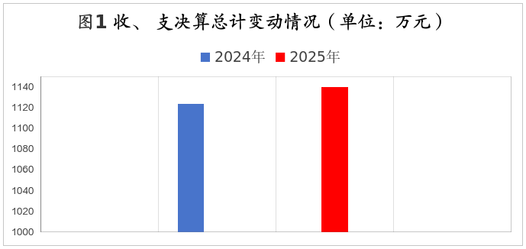汝城县消防救援大队2025年度收、支总计为1,140.10万元。与2024年度相比， 收、支总计增加16.49万元，增长1.47%，增加的主要原因：本年度沙洲消防救援站正式驻勤投入使用，地方财政配套资金相应增加。

二、收入决算情况说明
2025 年度收入合计 858.52万元，其中： 一般公共预算 财 政 拨 款 收 入49.78万 元，占5.8% ； 其 他 收 入808.74万元，占94.2%。
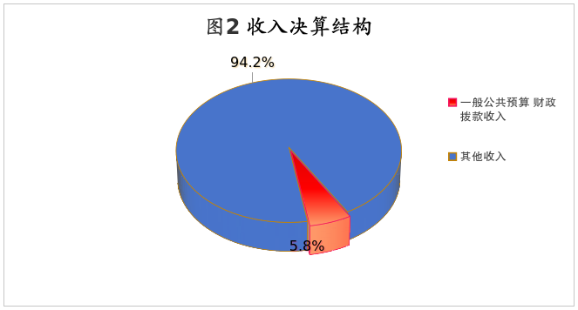

三、支出决算情况说明
2025 年度支出合计1,000.19万元，其中：基本支出478.27万元， 占 47.82%；项目支出521.92万元，占52.18%。
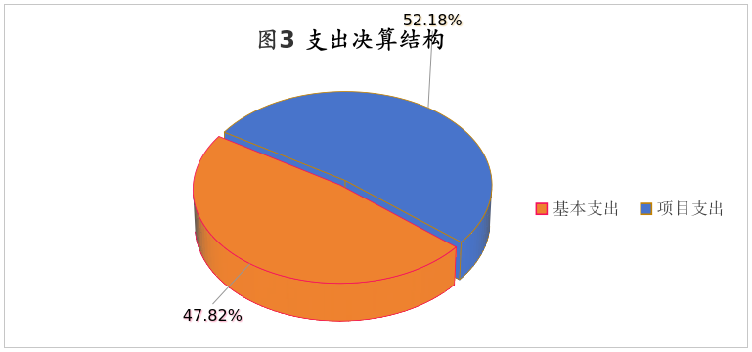
四、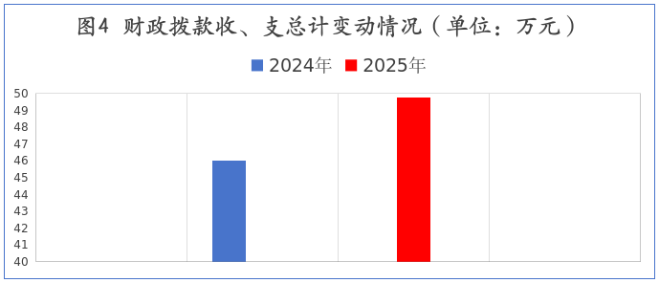财政拨款收入支出决算总体情况说明
2025度财政拨款收、支总计均为49.78万元，与2024年度相比，财政拨款收、支总计各增加3.78万元，增长8.22%，增加的主要原因：2025年度中央财政增加了消防救援伙食项目经费标准的预算。

五、 一般公共预算财政拨款支出决算情况说明
按照党中央、国务院关于党政机关习惯过紧日子的有关要求，汝城县消防救援大队厉行节约办一切事业，严控一般性支出，同时坚持有保有压，优化支出结构，合理保障消防救援队伍人员薪酬、日常运转等重点支出，持续提高资金使用效益，体现在有关支出科目中。
（一）一般公共预算财政拨款支出决算总体情况
2025年度一般公共预算财政拨款支出49.65万元，占本年支出合计的4.35%，与2024年度相比， 财政拨款支出增加3.78万元，增长8.22%，主要原因是2025年度中央财政增加了消防救援伙食项目经费标准的预算。
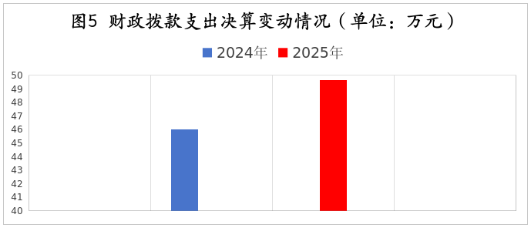

（二）一般公共预算财政拨款支出决算结构情况
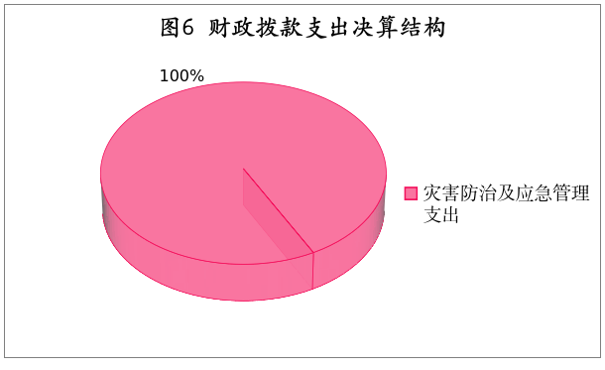2025年度一般公共预算财政拨款支出49.65万元，主要用于以下方面：社会保障和就业支出0万元，占0%；卫生健康支出 0万元， 占0%；住房保障支出0万元，占0%；粮油物资储备支出0万元，占0%；灾害防治及应急管理支出49.78 万元，占 100%。
（三）一般公共预算财政拨款支出决算具体情况
2025 年 度 一 般 公 共 预 算 财 政 拨 款 支 出 年 初 预 算 为49.78万元，支出决算为49.65万元，完成年初预算的99.74% 。其中：
1.社会保障和就业支出（类）行政事业单位养老支出（款）机关事业单位基本养老保险缴费支出（项）。 年初预算为0万元，支出决算为0万元。
2.社会保障和就业支出（类）行政事业单位养老支出（款）机关事业单位职业年金缴费支出（项）。年初预算为0万元，支出决算为0万元。
3.卫生健康支出（类）行政事业单位医疗（款）行政单位医疗（项） 。年初预算为0万元， 支出决算为0万元。
4.卫生健康支出（类）行政事业单位医疗（款）其他行政事业单位医疗支出（项） 。年初预算为0万元， 支出决算为0万元 。
5.住房保障支出（类）住房改革支出（款）住房公积金（项）。年初预算为0万元，支出决算为0万元。
6.住房保障支出（类）住房改革支出（款）购房补贴（项）。年初预算为0万元，支出决算为0万元。
7.住房保障支出（类）住房改革支出（款）提租补贴（项）。年初预算为0万元，支出决算为0万元。
8.粮油物资储备支出（类）重要商品储备（款）应急物资储备（项）。年初预算为0万元，支出决算为0万元。
9.灾害防治及应急管理支出（类） 消防救援事务（款）行政运行（项）。年初预算为15.5万元，支出决算为15.5万元，完成年初预算的100%。
10.灾害防治及应急管理支出（类）消防救援事务（款）消防应急救援（项） 。年初预算数为34.28万元，支出决算为34.15万元，完成年初预算数的99.62%。
11.灾害防治及应急管理支出（类）消防救援事务（款）其他消防救援事务支出（项） 。年初预算为0万元， 支出决算为0万元。

六、 一般公共预算财政拨款基本支出决算情况说明
2025年度一般公共预算财政拨款基本支出15.5万元，其中：
人员经费0万元；公用经费15.5万元， 主要包括办公费2.62万元、电费7.38万元、维修（护）费5.5万元。

七、财政拨款“三公”经费支出决算情况说明
（一）财政拨款“三公”经费支出决算总体情况说明
2025年度财政拨款“三公”经费支出预算为0万元，决算为0万元。
（二）财政拨款“三公” 经费支出决算具体情况说明
1.因公出国（境）费预算为0万元，支出决算为0万元；根据工作实际需求未安排对外交流工作。
2.公务用车购置及运行维护费预算为0万元，支出决算为 0万元。
3.公务接待费预算为0万元，支出决算为 0万元。

八、机关运行经费支出情况说明

汝城县消防救援大队2025年度机关运行经费支出15.5万元，较2024年度增加2.9万元， 增长23.02%。决算数大于上年数的主要原因是单位数量增加，相应增加支出。
九、政府采购支出情况说明
汝城县消防救援大队2025年度政府采购支出总额30.99万元，其中： 政府采购货物支出15.28万元、政府采购工程支出0万元、政府采购服务支出15.72万元。授予中小 企业合同 金额15.28万元占政府 采购 支出总额的49.29%，其中：授予小微企业合同金额15.28万元， 占授予中小企业合同金额的100%；货物采购授予中小企业合同金额占货物支出金额的100%，服务采购授予中小企业合同金额占服务支出金额的0%。

十、国有资产占用情况说明
截至2025年12月31 日， 汝城县消防救援大队共有车辆11辆，其中：特种专业技术用车10辆、应急保障用车1辆；单价50万元以上通用设备0台（套），单价100万元以上专用设备0台（套）。

十一、关于2025年度绩效评价情况的说明
（一）绩效评价工作开展情况
根据预算绩效管理要求，汝城县消防救援大队组织对2025年度一般公共预算项目支出全面开展绩效自评。其中，一级项目3个，二级项目3个，共涉及资金384.90万元，占一般公共预算项目支出总额的100%。
（二）部门决算中项目绩效自评结果
1.服装护具及伙食补助。根据年初设定的绩效目标，项目绩效自评得分99分。项目全年预算数34.28万元，执行数34.15万元，完成预算的99.60%。项目绩效目标完成情况：根据消防救援队伍伙食补助保障标准和人员实力，足额做好消防指战员伙食保障，满足消防员日常作战所需营养物质，提升消防救援队伍战斗力。
2.综合性消防救援专项项目。该项目绩效自评得分98.80分。项目全年预算数294.90万元，执行数289.57万元，完成预算的98.20%。项目绩效目标完成情况：整体完成情况较好，有效保障了政府专职消防员的人员工资福利支出。
3.地方财政安排装备购置项目。该项目绩效自评得分83.70分。项目全年预算数95.72万元，执行数73.50万元，完成预算的76.80%。项目绩效目标完成情况：有利于改善汝城县的消防装备现状条件，从整体上提高消防队伍的战斗力和后勤保障能力，有利于维护当前安定团结和稳定发展的大好局面，有利于推动全县消防工作的快速发展，从而为经济建设和社会发展提供良好的消防安全环境。
（三）部门评价结果

郴州支队汝城大队伙食补助费项目绩效自评表
（2025年度）
项目名称 |  | 郴州支队汝城大队伙食补助费
主管部门 |  | 225消防救援局 |  |  | 实施单位 | 汝城县消防救援大队
项目资金 |  |  |  | 年初预算数 | 全年预算数 | 全年执行数 | 分值 | 执行率 |  | 得分
 |  | 年度资金总额： |  | 34.28 | 34.28 | 34.15 | 10 | 99.6% |  | 9.8
 |  | 其中：财政拨款 |  | 34.28 | 34.28 | 34.15 | -- | 99.6% |  | --
 |  | 上年结转资金 |  | 0 | 0 | 0 | -- |  |  | --
 |  | 其他资金 |  | 0 | 0 | 0 | -- |  |  | --
年度总体目标 | 预期目标 |  |  |  |  | 实际完成情况
年度总体目标 | 按照现行伙食费规定要求及保障标准，保障基层消防救援指战员每日伙食需要，厉行勤俭节约，科学调剂伙食，切实提升基层消防救援指战员的满足感、获得感；科学调剂伙食，保证消防救援指战员营养和体能消耗需要，提升队伍战斗力，预算执行率达到 95%以上。 |  |  |  |  | 根据消防救援队伍伙食补助保障标准和人员实力，足额做好消防指战员伙食保障，满足消防员日常作战所需营养物质，提升消防救援队战斗力。
绩效指标 | 一级指标 | 二级指标 | 三级指标 |  | 年度指标值 | 实际完成值 | 分值 | 得分 | 偏差原因分析及改进措施
绩效指标 | 成本指标 | 经济成本指标 | 财政补助金额 |  | ≥100百分比 | 100% | 20.0 | 19.0 | 伙食费年初测算按照全员全勤计算，实际支出是按照实际实有出勤人员计算，8月份有1名指战员调离，导致伙食费执行率稍低。
绩效指标 | 产出指标 | 质量指标 | 专款专用率 |  | ≥100百分比 | 100% | 40.0 | 40.0 | 伙食费年初测算按照全员全勤计算，实际支出是按照实际实有出勤人员计算，8月份有1名指战员调离，导致伙食费执行率稍低。
绩效指标 | 效益指标 | 社会效益指标 | 粮食安全保障能力 |  | ≥95百分比 | 95% | 20.0 | 20.0 | 伙食费年初测算按照全员全勤计算，实际支出是按照实际实有出勤人员计算，8月份有1名指战员调离，导致伙食费执行率稍低。
绩效指标 | 满意度指标 | 服务对象满意度指标 | 单位职工满意度 |  | ≥95百分比 | 95.00% | 10.0 | 10.0 | 伙食费年初测算按照全员全勤计算，实际支出是按照实际实有出勤人员计算，8月份有1名指战员调离，导致伙食费执行率稍低。
总分 |  |  |  |  |  |  | 90.0 | 89.0
说明：

政府专职消防员经费项目绩效自评表
（2025年度）
项目名称 |  | 政府专职消防员经费
主管部门 |  | [225] 国家消防救援局 |  |  | 实施单位 | 汝城县消防救援大队
项目资金  （万元） |  |  |  | 年初预算数 | 全年预算数 | 全年执行数 | 分值 | 执行率 |  | 得分
 |  | 年度资金总额： |  | 254.90 | 294.90 | 289.57 | 10.0 | 98.2% |  | 9.8
 |  | 其中：财政拨款 |  | 0.00 | 0 | 0 | -- |  |  | --
 |  | 上年结转 |  | 0.00 | 0.00 | 0 | -- |  |  | --
 |  | 其他资金 |  | 254.90 | 294.90 | 289.57 | -- |  |  | --
年  度  总  体  目  标 | 预期目标 |  |  |  |  | 实际完成情况
年  度  总  体  目  标 | 消防救援队伍用于保障机构正常运行，用于保障大队政府专职消防员的人员工资福利支出。 |  |  |  |  | 整体完成情况较好，有效保障了政府专职消防员的人员工资福利支出。
绩  效  指  标 | 一级指标 | 二级指标 | 三级指标 |  | 年度指标值 | 实际完成值 | 分值 | 得分 | 偏差原因分析及  改进措施
绩  效  指  标 | 成本指标 | 经济成本指标 | 预算成本控制情况 |  | ≤254.9万元 | 289.57万元 | 20.0 | 19.0 | 整体完成情况较好，有效保障了政府专职消防员的人员工资福利支出。
绩  效  指  标 | 产出指标 | 质量指标 | 预算执行率 |  | ≥95% | 95.00% | 40.0 | 40.0 | 整体完成情况较好，有效保障了政府专职消防员的人员工资福利支出。
绩  效  指  标 | 效益指标 | 社会效益指标 | 满足社会救援任务要求，提升消防社会影响力 |  | ≥95% | 95.00% | 20.0 | 20.0 | 整体完成情况较好，有效保障了政府专职消防员的人员工资福利支出。
绩  效  指  标 | 满意度指标 | 服务对象  满意度指标 | 满足指战员救援装备需求 |  | ≥95% | 95.00% | 10.0 | 10.0 | 整体完成情况较好，有效保障了政府专职消防员的人员工资福利支出。
总分 |  |  |  |  |  |  | 90.0 | 890
说明：

第四部分

名词解释

一、一般公共预算财政拨款收入：指中央财政当年拨付的资金。
二、事业收入：指事业单位开展专业业务活动及辅助活动取得的收入。
三、其他收入：指除上述“ 一般公共预算财政拨款收入”“ 事业收入”以外的收入。 汝城县消防救援大队的其他收入主要是地方政府财政部门拨付的经费。
四、年初结转和结余：指单位以前年度尚未完成、结转到本年仍按原规定用途继续使用的资金，或项目已完成等产生的结余资金。
五、结余分配：指事业单位按照会计制度规定缴纳的所得税、提取的专用结余以及转入非财政拨款结余的金额等。
六、社会保障和就业支出（类）行政事业单位养老支出（款）机关事业单位基本养老保险缴费支出（项）： 反映机关事业单位实施养老保险制度由单位缴纳的基本养老保险费支出。
七、社会保障和就业支出（类）行政事业单位养老支出（款）机关事业单位职业年金缴费支出（项）： 反映机关事业单位实施养老保险制度由单位缴纳的职业年金支出。
八、卫生健康（类）行政事业单位医疗（款）行政单位医疗（项）： 反映财政部门安排的行政单位基本医疗保险缴费经费，未参加医疗保险的行政单位的公费医疗经费，按国家规定享受离休人员、红军老战士待遇人员的医疗经费。
九、卫生健康（类）行政事业单位医疗（款）公务员医疗补助（项）：反映财政部门安排的公务员医疗补助经费。
十、卫生健康（类）行政事业单位医疗（款）其他行政事业单位医疗支出（项）： 反映国家综合性消防救援队伍在医疗经费之外保障的医疗费支出。
十一、住房保障（类）住房改革支出（款）住房公积金（项）反映行政事业单位按人力资源和社会保障部、财政部规定的基本工资和津贴补贴以及规定比例为职工缴纳的住房公积金。
十二、住房保障支出（类）住房改革支出（款）提租补贴（项）：
反映按房改政策规定的标准，行政事业单位向职工（含离退休人员）发放的租金补贴。
十三、住房保障（类）住房改革支出（款）购房补贴（项）：
反映按房改政策规定，行政事业单位向符合条件职工（含离退休人员）发放的用于购买住房的补贴。
十四、粮油物资储备支出（类）重要商品储备（款）应急物资储备（项）： 反映用于救灾物资、防汛抗旱物资等应急物资储备的支出。 国家综合性消防救援队伍主要用于补充执行灭火救援、抗洪抢险、地震救援等任务的物资储备支出。
十五、灾害防治及应急管理支出（类）消防救援事务（款）行政运行（项）： 反映行政单位的基本支出。国家综合性消防救援队伍用于保障机构正常运行、开展日常工作的基本支出。
十六、灾害防治及应急管理支出（类）消防救援事务（款）消防应急救援（项）：反映国家综合性消防救援队伍装备购置、基础设施及运行维护等方面的支出。
十七、灾害防治及应急管理支出（类）消防救援事务（款）其他消防救援事务支出（项）：反映国家综合性消防救援队伍的财政机动费支出。
十八、年末结转和结余：指单位按有关规定结转到下年度继续使用的资金，或项目已完成等产生的结余资金。
十九、基本支出：指为保障机构正常运转、完成日常工作任务而发生的人员支出和公用支出。
二十、项目支出：指在基本支出之外为完成特定行政任务或事业发展目标所发生的支出。
二十一、“ 三公” 经费： 纳入中央财政预决算管理的“ 三公”经费，指中央部门用财政拨款安排的因公出国（境）费、公务用车购置及运行维护费和公务接待费。其中，因公出国（境）费反映单位公务出国（境）的国际旅费、国外城市间交通费、住宿费、伙食费、培训费、公杂费等支出；公务用车购置及运行维护费反映单位公务用车车辆购置支出（含车辆购置税）及燃料费、维修费、过路过桥费、保险费、安全奖励费用等支出；公务接待费反映单位按规定开支的各类公务接待（含外宾接待） 支出。
二十二、机关运行经费：为保障行政单位（包括参照公务员法管理的事业单位）运行用于购买货物和服务的各项资金，包括办公费、印刷费、邮电费、差旅费、会议费、日常维修费、专用材料及一般设备购置费、办公用房水电费、办公用房取暖费、办公用房物业管理费、公务用车运行维护费以及其他费用。

